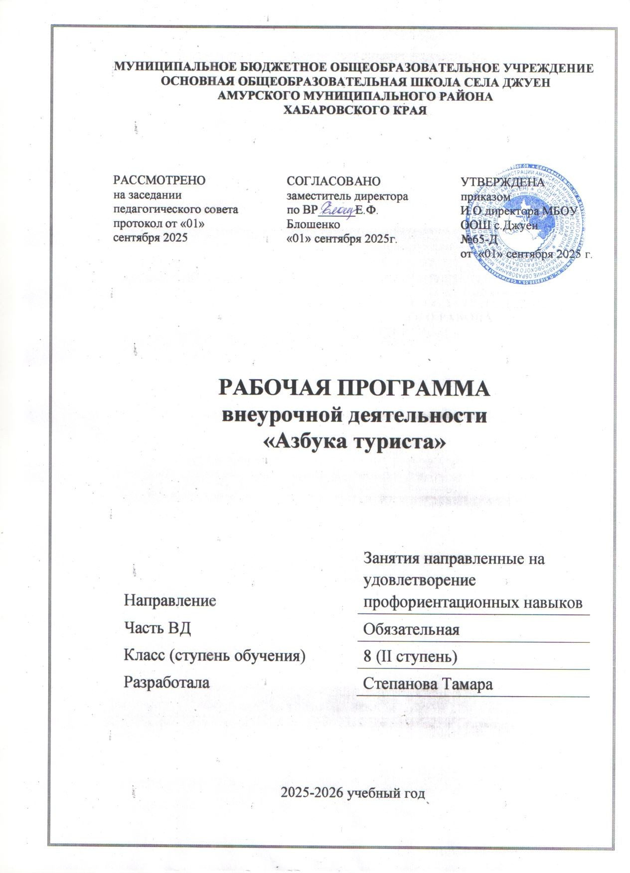

В соответствии с учебным планом МБОУ ООШ села Джуен на изучение учебного предмета «Азбука туриста» в 8 классе отводится 33 часа (1 час в неделю, 33 учебные недели).

**Планируемые результаты освоения учебного предмета.**

Личностные результаты обучения:

* приобретение школьниками знаний о принятых в обществе нормах отношения к природе, к памятникам истории и культуры, к людям других поколений и социальных групп;
* формирование знаний о способах ориентирования на местности и элементарных правилах выживания в лесу;
* воспитание российской гражданской идентичности: патриотизма, уважения к Отечеству, развитие ценностных отношений школьника к родному Отечеству, родной природе и культуре, к труду, к другим людям, к своему здоровью и внутреннему миру.
* формирование ценности здорового и безопасного образа жизни; усвоение правил индивидуального и коллективного безопасного поведения в чрезвычайных ситуациях, угрожающих жизни и здоровью людей, правил поведения на транспорте и на дорогах;
* формирование основ экологической культуры, соответствующей современному уровню экологического мышления, развитие опыта экологически ориентированной рефлексивно-оценочной и практической деятельности в жизненных ситуациях.

**Метапредметные результаты.**

* приобретение опыта самообслуживающей деятельности; природосберегающей и природооханной деятельности; опыта охраны памятников истории и культуры; интервьюирования и проведения опросов общественного мнения;
* общение с представителями других социальных групп, других поколений, с участниками и очевидцами Великой Отечественной войны;
* развитие ценностных отношений школьника к своему здоровью и здоровью окружающих его людей, к спорту и физкультуре, к природе, к родному Отечеству, его истории и народу, к труду, к другим людям.
* приобретение школьником опыта актуализации спортивно-оздоровительной деятельности в социальном пространстве; опыта заботы о младших и организации их досуга
* совместная деятельность с другими детьми и работы в команде; управление другими людьми и взятия на себя ответственности за других людей.

**Содержание программы внеурочной деятельности**

**«Азбука туриста»**

**33 часа (1 час в неделю)**

**Раздел 1.1. Изучение правил техники безопасности и этических норм туриста (6 ч).**

1. Техника безопасности в походе. Правила поведения в лесу.
2. Правила обращения с огнѐм.
3. Правила обращения с опасными инструментами и спец.снаряжением.
4. Правила гигиены туриста. Этические правила туристов.
5. Трудовая этика туриста, распределение общественного снаряжения в походе между мальчиками и девочками, отношение к слабым и отстающим в походе.
6. Поведение у вечернего костра и за столом.
7. Отношение к памятникам истории и культуры. Отношение к природе.

**Раздел 1.2. Элементарные туристские навыки (5 ч).**

1. Укладка рюкзака.
2. Установка палатки.
3. Разбивка бивуака.
4. Разведение костра.
5. Приготовление пищи.
6. Природоохранные действия человека во время отдыха на природе и при оборудовании туристских стоянок.

**1.3. Карты и ориентирование на местности (13ч).**

1. Топографические карты.
2. Обращение с компасом.
3. Азимутальный ход.

**1.4. Техника пешеходного туризма (6 ч).**

1. Спортивное туристское снаряжение и его назначение.
2. Виды страховки.
3. Туристские узлы.

**1.5. Походы, экспедиции, слѐты (2 ч).**

1. Подготовка к экологическому рейду
2. Экологические рейды на берег озера и очистка побережья от бытового мусора.

**Календарно-тематическое планирование по курсу внеурочной деятельности «Азбука туриста», 8 класс**

|  |  |  |  |  |
| --- | --- | --- | --- | --- |
| **№** | **Тема занятия** | **Дата по плану** | **Дата по факту** | **Способ коррекции программного материала** |
| 1. | Вводное занятие | 01.09.2025 |  |  |
| 2. | Техника безопасности в походе. Правила поведения в лесу | 08.09.2025 |  |  |
| 3. | Правила обращения с огнём | 15.09.2025 |  |  |
| 4. | Трудовая этика туриста, распределение общественного снаряжения в походе | 22.09.2025 |  |  |
| 5. | Правила обращения с опасным инструментами и спец.снаряжением. | 29.09.2025 |  |  |
| 6. | Отношение к памятникам истории и культуры. Отношение к природе. | 06.10.2025 |  |  |
| 7. | Поведение у вечернего костра | 13.10.2025 |  |  |
| 8. | Укладка Рюкзака | 20.10.2025 |  |  |
| 9. | Правила гигиены туриста | 10.11.2025 |  |  |
| 10. | Что такое бивак? | 17.11.2025 |  |  |
| 11. | Оздоровительная роль туризма | 24.11.2025 |  |  |
| 12. | Приготовление пищи | 01.12.2025 |  |  |
| 13. | Топографические карты | 08.12.2025 |  |  |
| 14. | Топографические карты | 15.12.2025 |  |  |
| 15. | Ориентирование | 22.12.2025 |  |  |
| 16. | Компас | 29.12.2025 |  |  |
| 17. | Обращение с компасом | 12.01.2026 |  |  |
| 18. | Азимутальный ход | 19.01.2026 |  |  |
| 19. | Спортивное туристское снаряжение и его назначение | 26.01.2026 |  |  |
| 20. | Страховки | 02.02.2026 |  |  |
| 21. | Туристские узлы | 09.02.2026 |  |  |
| 22. | Туристские узлы | 16.02.2026 |  |  |
| 23. | Тренировка по выносливости | 02.03.2026 |  |  |
| 24. | Тренировка по выносливости | 16.03.2026 |  |  |
| 25. | Инструктаж | 23.03.2026 |  |  |
| 26. | Туристические узлы. Названия, виды. Просмотр учебного фильма «Туристские узлы». | 06.04.2026 |  |  |
| 27. | Просмотр учебного фильма «Туристские узлы». | 13.04.2026 |  |  |
| 28. | Способы переплетения, связывания веревок или других материалов. Изучение схем вязки узлов. Учебный фильм. | 20.04.2026 |  |  |
| 29. | Способы переплетения, связывания веревок или других материалов. Изучение схем вязки узлов. Учебный фильм. | 27.04.2026 |  |  |
| 30. | Туристическая палатка. Виды и назначение. Видео урок. | 04.05.2026 |  |  |
| 31. | Общая физическая подготовка и оздоровление организма. | 11.05.2026 |  |  |
| 32. | Подготовка к экологическому рейду | 18.05.2026 |  |  |
| 33. | Экологические рейды на берег озера и очистка побережья от бытового мусора. | 25.05.2026 |  |  |
| ИТОГО за год-33 часа | | | | |